Применение и разработка различных форм обучения на основе информационных и коммуникационных технологий, через организацию творческой среды.
В деятельности детского сада применение и разработка различных форм обучения на основе информационных и коммуникационных технологий, через организацию творческой среды, делает образовательный процесс современным, интересным, мобильным, эффективным, непрерывным и увлекательным:
− Мультимедиа-технологии
− Цифровые образовательные ресурсы
− Интернет-технологии
− Сетевые информационные сообщества
− Смарт-технологии.
Реализация данной технологии способствует достижению высокого качества образования, которое определяется следующим:
− Мотивация к деятельности;
− Познавательные способности, исследовательские умения и навыки;
− Творческие достижения;
− Личностное развитие обучающихся;
− Расширение возможностей для успешной социализации.

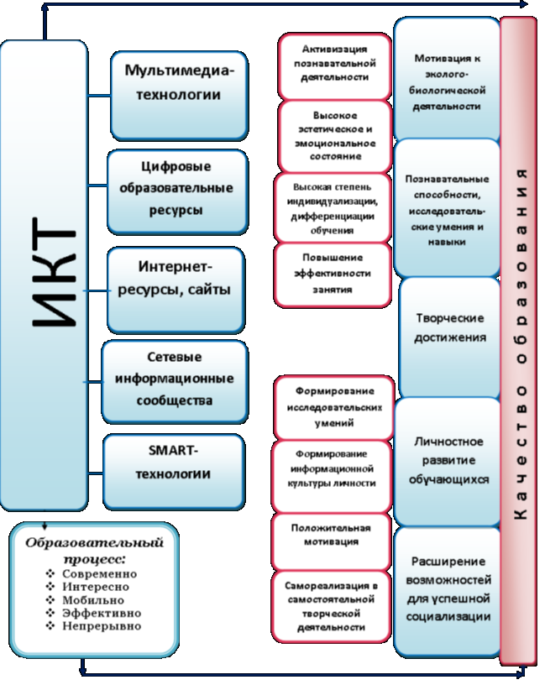

1.Мультимедиа-технологии
Это современная компьютерная технология, позволяющая объединить визуальные, аудиоэффекты и мультипрограммирование под единым управлением интерактивного программного обеспечения (например, Microsoft Power Point, Adobe Flash Professiona lи др.). Использование этого ресурса целесообразно на любом этапе изучения темы и на любом этапе занятия, так как презентация дает возможность педагогу проявить творчество, индивидуальность, избежать формального подхода к проведению занятий. Совмещение видео-, аудио- и текстового материала, комплексное освещение темы обеспечивают более глубокое погружение в материал, способствуют его творческому осмыслению, повышают мотивацию учения за счет увеличения наглядности и эмоциональной насыщенности
Один из возможных вариантов организации блока занятий «Экосистемы» с использованием ИКТ
Комплекс занятий «Экосистемы» можно организовать следующим образом.
Темы:
«Обитатели пресного водоема»,
«Лес как среда обитания животных»,
«Животные обитатели луга».
Пример структуры одного из занятия
1. Введение в тему в форме мультимедиапрезентации. Презентация проводится по плану: растительный покров, животные родного края, взаимоотношения между живыми организмами в данной экосистеме, приспособления животных к обитанию в данной экосистеме, роль животных в жизни экосистемы.
2. Практическая часть: Разминка в форме выполнения заданий на составление пищевых цепочек; викторины, игры «Паутина жизни», «Кто я?»;
3. Моделирование (конструирование) пищевых связей в экосистемах в различных техниках: медиапрезентация, флеш-анимация, природный материал, пластилин, биологический рисунок, оригами (этап решения творческой задачи). Изготавливаемые модели сочетают в себе элементы наглядности, активизирует образное мышление. Работа может выполняться как индивидуально, так и в группе. Предлагаемая методика позволяет показать: многомерность и сложность экосистемы; хрупкость и одновременно устойчивость равновесия; сущность законов экологии Б. Коммонера; экологическую нишу вида; связи в пищевой цепи. В результате взаимообогащения индивидуальных моделей разрабатывается банк успешных действий и операций при выполнении данных заданий.
4. Подведение итогов по выполненной работе (Защита модели роль данной экосистемы в природе). Результатом изучения ряда тем должно быть создание модели умения определять ее основные структурные компоненты; понимать роль каждого компонента экосистем и важность сохранения и охраны природы. И как продолжение выполнение практического задания создание листовок (экологических плакатов) «В защиту Природы» (Приложения 2, 7, 8). Интерактивные игры, кроссворды.
Клаус Фопель сказал: «Предлагая детям Вашего класса интерактивные игры, Вы тем самым дарите им совершенно особое время. В ходе игр дети имеют возможность получить новые впечатления, приобретают социальный опыт и общаются друг с другом совершенно не так, как в ходе обычной жизни…»
Интерактивные игры способствуют активизации познавательной деятельности, самостоятельному осмыслению учебного материала, снятию напряжения, повышают эмоциональный настрой. Воспитанники не только отгадывают кроссворды, но и сами создают собственные. Например, некоторые из них: «Кто хочет стать биологом», «Свояигра», «Занимательная биология», «Обитатели теплых морей», различные ребусы, головоломки, кроссворды.
2. Использование цифровых образовательных ресурсов (ЦОР)
Этот способ позволяет интенсифицировать деятельность педагога и воспитанника, повысить качество обучения предмету; отразить существенные стороны биологических объектов, зримо воплотив в жизнь принцип наглядности. Среди электронных продуктов (электронных атласов, учебников, энциклопедий, пособий) применяю: Открытая биология 2.6., Своими глазами. Тайны природы, Занимательная биология, Биология. Функции и среда обитания животных организмов, Эйнгана. 3-D атлас Земли, Энциклопедия животных Кирилла и Мефодия, Большая Энциклопедия Кирилла и Мефодия, Виртуальный живой уголок, Путешествие в затерянный мир и др.
3. Использование Интернет-технологий
Сеть Интернет несет громадный потенциал образовательных услуг (электронная почта, поисковые системы, электронные конференции, сетевые образовательные сообщества, дистанционное образование и конкурсы) и становится составной частью современного образования. Основу образовательного процесса Интернет-технологий составляет целенаправленная, контролируемая, интенсивная самостоятельная работа обучающегося Получая из сети учебно-значимую информацию, воспитанники, кроме того приобретают значимые учебные навыки: целенаправленно находить информацию и систематизировать ее по заданным признакам; видеть информацию в целом, а не фрагментарно, выделять главное в информационном сообщении.
4. Сетевые информационные сообщества Фактор профессионального развития педагогов, обучающихся Широкая площадка созидательного взаимодействия профессионалов-учителей, методистов, педагогических работников, обучающихся. Поддержка процессов информатизации образовательных учреждений; Широкое распространение образовательных ресурсов; Модернизация методической поддержки.
5. SMART-технологии
К основным технологическим и методическим достоинствам интерактивных досок относятся: возможность использования интерактивных текста, карт, фото и видеоматериалов и Интернет-ресурсов; возможность использования всех видов электронных образовательных ресурсов; возможность сохранения, распечатки результатов работы; возможность перемещения объектов на доске; возможность работать с цветом; высокая динамичность проведения занятия; улучшение качества восприятия за счет его наглядности и возможности представления в динамике; незамедлительная обратная связь; гибкость представления материала и его адаптация к уровню обучаемых; высокая степень мотивации;• возможности для участия в коллективной работе, развития личных и социальных навыков; эффективная и динамичная подача материала; использование различных стилей обучения; творческий характер проведения занятия; активное вовлечение воспитанников в процесс обучения; демонстрация и создание моделей предметной области.
Таким образом, ИКТ открывают новые перспективы и направления развития современного образования, создают стройную систему новой глобальной культуры и открывают широкие и интересные возможности повышения качества образования.
И не вызывает сомнения тот факт, что применение информационно-коммуникационных технологий на занятиях детского объединения дополнительного образования эколого-биологической направленности является естественной необходимостью организации образовательного процесса в современном мире.
В организации занятий с ИКТ необходимо опираться на санитарно-гигиенические здоровьесберегающие и технические требования, чтобы не навредить здоровью детей наивысшей ценности человека.
Комплексное использование ИКТ в сочетании с проектной и исследовательской деятельностью
Так как воспитание юного натуралиста невозможно без непосредственного общения с миром природы, наблюдением за живыми объектами целесообразно применять ИКТ технологии в сочетании с экспедиционной, экскурсионной, исследовательской деятельностью.
Проект это специально организованный педагогом или самостоятельно выполняемый обучающимися комплекс действий, где обучающийся самостоятельно принимает решения и свой выбор. Результатом творческого труда могут быть наглядное учебное пособие, презентации, интерактивные карты океана и суши, флеш-анимации, биологические модели, живой уголок, игры, кроссворды и т.д.
Использование информационно-коммуникативных технологий возможно на каждом этапе исследования и разработки проекта (на этапах подготовки и планирования, поиска информации, разработки и создания, обработки результатов исследования, представления и отчета исследования). В основе метода проектов лежит развитие познавательных навыков обучаемых, умений самостоятельно конструировать свои знания, умении ориентироваться в информационном пространстве, развитие критического мышления. Например, при изучении обитателей морей и океанов, воспитанники работают над проектом создания виртуальной интерактивной зоогеографической карты Мирового океана с гиперссылками и интересными фактами о жизни животных.
А результатом творческой ИКТ-деятельности является самореализация воспитанников в участии в конкурсах, выставках, конференциях различного уровня и достижения положительных результатов.

